

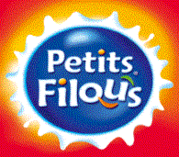

Petits filous und die Fantasie wächst!

Bezeichnung
Frischkäse mit Früchte, angereichert
mit Vitamin D und Kalzium.

Zutaten
Magermilch und Rahm pasteurisiert, Zucker 9.4%, Wasser, Früchte 5% (Aprikosen, Erdbeeren, Himbeeren, Banane, Rote Früchte), Farbstoff, Aromen, Milchsäurebakterien, Vitamin D.

Verkaufseinheit 1 multipack
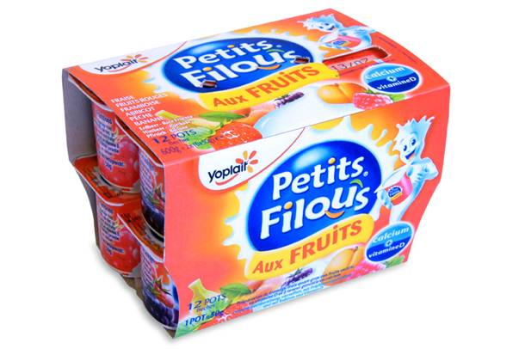
12 x 50g

Artikel Nr : 73470
Code EAN : 3 329 772 615 739

Petits filous und die Fantasie wächst!

Bezeichnung
Vollmilch Yogurt mit Fruchtfleisch ohne Stücke.

Zutaten
Vollmilch, Fruchtfleisch : 9.1% (Erdbeeren, Himbeeren), Zucher: 9.2%, Fruktose-Glukose Sirup, Säaurungsmittel, Aromen.

Verkaufseinheit 1 multipack
2 Sorten
4 x 100g
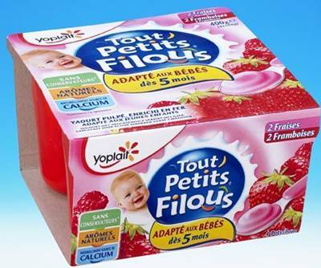

Artikel Nr : 73472
Code EAN : 3 176 572 421 233

